PIĄTEK 08.05.2020
TEMAT DNIA: Budujemy miasteczko (Aktywność plast- konstr., aktywność muzyczna)
I ZAJĘCIE
BUDUJEMY MIASTECZKO - zajęcia konstrukcyjno-plastyczne.
Zadania edukacyjne: - kształtowanie wyobraźni i inwencji twórczej, rozwijanie sprawności manualnej

Tworzenie miasteczka (odtwarzanie wyglądu swojej miejscowości).
Potrzebne będą: (Pomalowane lub oklejone wcześniej pudełka i przygotowane budowle z klocków, klocki, patyczki, figurki ludzi, zwierząt, samochodziki.)

Dziecko ustawia pomalowane pudełka między wykonanymi wcześniej (postawionymi na kartonie) budowlami z klocków. Odtwarza wygląd swojej miejscowości. Buduje pomniki, dostawia drzewa, z patyczków układa alejki i ulice. Następnie dostawia figurki ludzi, zwierząt oraz samochodziki. Kontynuuje zabawę, manipulując nimi.

Dzieci naklejają na budynkach napisy: przedszkole, szkoła, sklep, poczta, policja, bank,

PODPOWIEDZI :
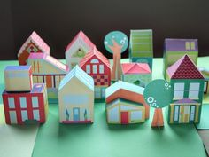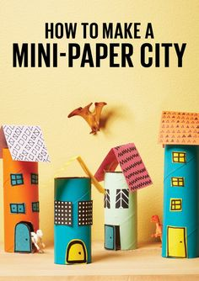

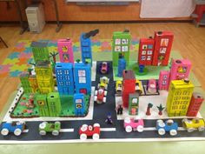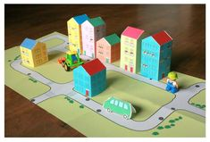

Dodatkowo do wykonania karta pracy, cz. 5, nr 10

II ZAJĘCIE
ZABAWY RYTMICZNE PRZY MUZYCE
Zadania edukacyjne: poznanie zjawiska wysokości dźwięków i wprowadzenie do poznania klucza wiolinowego i basowego.

Link do zabawy:
https://www.youtube.com/watch?v=4YFmTNqTfsU&t=21s

ZADANIA DODATKOWE DLA CHĘTNYCH:

